Contenido:
CIENCIAS PARA LA CIUDADANÍA
MÓDULO AMBIENTE Y SOSTENIBILIDAD
SPECTO
Desarrollo de competencias STEM para la innovación y el emprendimiento
Ciencias para la ciudadanía
Proyecto Fondecyt 1211092 Ciencias para la ciudadanía en educación técnico profesional: diseño de secuencias de enseñanza y aprendizaje basadas en modelos con tecnologías inmersivas
Director del Proyecto  Dr. Cristian Merino Rubilar  Laboratorio de Didáctica de la Química Instituto de Química | Equipo de Desarrollo de Contenidos  - Pedro Hepp  - Dra. Ainoa Marzàbal  Facultad de Educación. Pontificia Universidad Católica de Chile | Equipo de Desarrollo Tecnológico y Gráfico  - Sonia Pino Espinoza. Ing. De proyectos  - Humberto Vergara. Desarrollador de aplicaciones  - Verónica Bastías Acevedo. Desarrolladora de aplica- ciones  - Gonzalo Osvaldo Zavala Figueroa. Desarrollador de aplicaciones  - Eduardo Becerra Gamboa. Diseño de interfaz  - Raúl González Luy. Diseñador de modelos 3D Centro Costadigital PUCV.
Ficha de identificación
Tema: | El efecto invernadero
Asignatura | Ciencias para la Ciudadanía
OA3 | Modelar los efectos del cambio climático en diversos ecosistemas y sus componentes biológicos, físicos y químicos, y evaluar posibles soluciones para su mitigación.
Habilidades | - Promover la formulación de preguntas | x
 | - Desarrollar y usar modelos | x
 | - Planificar y realizar investigaciones | x
 | - Analizar datos | x
 | - Uso de matemática y pensamiento computacional | x
 | - Construir explicaciones y diseñar soluciones | x
 | - Participar en argumentos basados en pruebas | x
 | - Obtener, evaluar y comunicar información | x
Recursos STEM | - Arduino UNO  - Sensor de temperatura  - Sensor de  - Sensor de

Introducción

El cambio climático ha tocado nuestra puerta…
Modelar los efectos del cambio climático en diversos ecosistemas y sus componentes biológicos, físicos y químicos, y evaluar posibles soluciones para su mitigación…..

Actividad 1. Una marcha social por el planeta
Objetivo:
Identificar factores precursores del cambio climático
Para comenzar a preguntarnos:
- ¿Qué sabemos sobre el cambio climático y en especial sobre el calentamiento global?
- ¿Cómo puedo abordar este problema desde la especialidad TP que estoy cursando?
- ¿Cómo puedo vincular este problema al lugar donde vivo?

Lee con atención la siguiente situación y activa en la APP el problema 1:
Mientras ibas camino a tu casa, te encontraste con un grupo de personas que estaba protestando en la calle, el motivo de su protesta se debe a que los efectos del calentamiento global están causando estragos en la ciudad impactando fuertemente en la flora, fauna (Postura A). Al llegar a casa, realizas una búsqueda en Internet sobre el tema, y encuentras un grupo muy grande de personas (entre ellas, actores, presidentes, entre otros), que exponen que: el calentamiento global no tiene directo vínculo con las actividades del ser humano, ya que no somos capaces de influir en un fenómeno que ha ocurrido previamente en la vida del planeta tierra el cual ha presentado importantes fluctuaciones térmicas (Postura B).
¿Con cuál de las dos posiciones antes descritas te sientes identificado? ¿Por qué te sientes identificado con esa posición y no la otra? ¿Cómo podrías justificar tu selección?
Postura A | Postura B

Actividad 2. Para pensar sobre el calentamiento global desde la evidencia
Objetivo:
Identificar factores precursores del cambio climático

Continuando con la actividad anterior, si bien ambas posiciones presentan evidencia, la que tiene relación con que el ser humano ha acelerado el calentamiento global es la más aceptada por la comunidad científica, ya que, desde la revolución industrial, la temperatura del planeta aumenta progresivamente, al igual que la actividad del ser humano. Por ejemplo, si observamos la siguiente gráfica, podemos ver dicha tendencia.

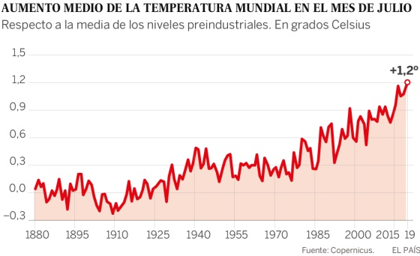

Para cuestionar:
¿Consideras que un aumento en la temperatura del planeta de 1,2ºC puede causar un daño importante para la vida de animales, vegetales y el ser humano, o el planeta está preparado para aumentar su temperatura sin presentar inconvenientes? ¿Por qué?

Actividad 3. Levantemos evidencias
Objetivo:
Identificar factores precursores del cambio climático
Para continuar profundizando:
- ¿Qué variables logro identificar?
- ¿Qué nuevos puntos de vista puedo aportar desde la especialidad TP que estoy cursando?

Según los argumentos revisados, el calentamiento global no se debe necesariamente al efecto invernadero, ya que, en caso de no existir, la temperatura promedio del planeta sería mucho menor de lo que actualmente es.
A partir de lo anterior, fabricaremos un dispositivo que nos permita realizar un experimento sencillo relacionados con el efecto invernadero y calentamiento global, cuya variable principal es medir cambios de temperatura. De esta manera, ¿Qué podrías construir para analizar el impacto del ser humano en el calentamiento global? ¿Qué pregunta de investigación podrías proponer para poder ser desarrollada con dicho dispositivo construido? Realiza una explicación y un dibujo de tu propuesta.
Diseña aquí tu propuesta | 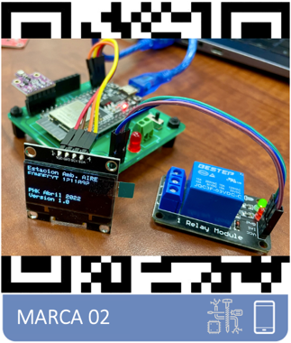

Proyecto de elaboración de invernaderos
Para analizar la posibilidad de que los seres humanos somos los responsables del aumento de la temperatura en el planeta diseñaremos dos estaciones (A y B), que nos permitirán analizar algunas variables que tienen relación con el aumento de la temperatura. Para medir la temperatura recurriremos a un Arduino UNO y a un sensor de temperatura y de gases.
Materiales:
- Arduino UNO  - Sensor de humo, CO, CO₂  - Sensor de humedad relativa del ambiente y temperatura  - Termómetro  - Nylon transparente  - Tubos, codos y “T” de PVC de ½ pulgada  - Corchetera | - Hielo  - Cronómetro  - Tierra  - Balanza  - Superficie plana plástica  - Fósforos (encendedor)  - Pasto y madera secos

Orientaciones:
Diseña dos pequeños invernaderos de aproximadamente 20 centímetros cúbicos, empleando las varillas de madera y el nylon para recubrirlo completamente. Puedes usar como referencia la figura 1.
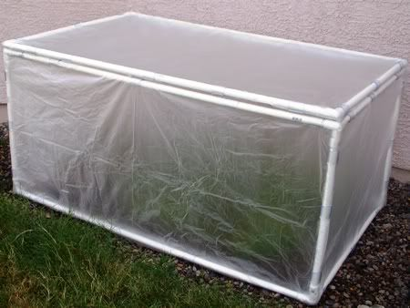
Figura 1. Diseño de referencia
Posteriormente, dejaremos las dos estaciones a un lugar donde les estén directamente expuestas al sol. Programa el Arduino y los sensores, siguiendo las orientaciones del ANEXO 1. Registra la temperatura al interior de cada invernadero durante unos minutos; del mismo modo, registra la concentración de CO₂, humo y humedad. De manera simultánea, registra la temperatura ambiente que se registra al exterior de las estaciones. A partir de los datos anteriormente identificados, diseña una tabla comparativa, donde se relacione la temperatura y el tiempo en cada invernadero, al igual que para el exterior de ellos. A partir de estos valores

¿Qué explicación podrías entregar a este fenómeno?
Una vez finalizado el proceso anterior, prepara unos palitos de madera pequeños junto con pasto seco, registra su masa y con la ayuda del profesor ubícalos al interior de la estación A, posteriormente inicia la reacción de combustión con la estación completamente cerrada. Durante el desarrollo de este experimento, no olvides registra en intervalos de tiempo determinados la temperatura, humo, CO₂ y humedad al interior de los dos invernaderos (con Arduino) y posteriormente, realiza gráficos que relacionen estas variables.
Espera unos minutos y considera las siguientes preguntas ¿Qué ocurre con los valores que arrojan los sensores en la estación A? ¿Ocurre lo mismo en la estación B? ¿Qué conclusiones podrías extraer a partir del trabajo experimental? Explica detalladamente considerando todas las anotaciones de los experimentos realizados.

Considerando los experimentos realizados, ¿qué modificaciones propondrías en los experimentos para poder extraer más información sobre el efecto invernadero y el calentamiento global? Escribe detalladamente qué experimentos nuevos realizarías, o bien, qué modificaciones propones que se implementen en los diseños previos.

Actividad 4. Para seguir modelando, incluyendo otras variables
Objetivo:
Identificar factores precursores del cambio climático
Para continuar profundizando:
- ¿Cómo el modelo permite pensar en la solución?
- ¿Cómo mi especialidad EMTP contribuye en la solución?
Una de las variaciones que podemos proponer en nuestros invernaderos para analizar el aumento de la concentración de gases en la atmósfera es recubrir completamente con más capas de nylon uno de ellos.
A partir de los modelos que pudiste recoger en los estudios previos ¿Por qué crees que esta modificación se podría relacionar con nuestro fenómeno de estudio?
Diseña un tercer invernadero de las mismas características de los otros y recúbrelo con una mayor cantidad de capas de nylon. A partir de este nuevo experimento, propón una pregunta de investigación que se pueda relacionar con este nuevo diseño experimental.

Posteriormente, desarrolla los mismos experimentos anteriores (ahora con los tres invernaderos), realiza las mismas mediciones anteriores y elabora los gráficos para interpretar los nuevos resultados. ¿Qué conclusiones podrías extraer de este diseño experimental? ¿Cómo los puedes relacionar con los realizados anteriormente?

Actividad 5: Para sistematizar lo aprendido

Objetivo:
xxxxx.

Otro aspecto relevante que se podría analizar a partir de los diseños experimentales anteriormente desarrollados es determinar si la temperatura del planeta aumenta (comparando las temperaturas de los invernaderos) y si tiene relación con el tiempo que tardará una masa de agua sólida en fundirse completamente. Este aspecto nos podría llevar a obtener importantes conclusiones relacionadas con los deshielos de los glaciares del mundo.

A partir de esta información, diseña un set de experimentos que nos permitan obtener dicha información y una vez realizados, registra las principales conclusiones extraídas a partir del trabajo experimental.

Actividad 6: Para transferir lo aprendido

Objetivo:
xxxxx.

Como hemos visto en los experimentos anteriores, las reacciones de combustión son de gran relevancia para el calentamiento global, ya que la emisión de gases como el dióxido de carbono son determinantes para el aumento progresivo de la temperatura a nivel planetario. No obstante, no es el único gas que está relacionado con el calentamiento global, sino que es uno de los conocidos como “gases invernadero”.

En relación con esto ¿Qué otros gases crees que pueden influir en el calentamiento global? Fundamenta tu respuesta.

Uno de los gases invernadero que impactan fuertemente en el calentamiento global es el agua, para comprobar si este gas es capaz de aumentar la temperatura del ambiente realiza el mismo procedimiento experimental, solo que esta vez incorpora un volumen de agua líquida equivalente a un 25% del volumen total del invernadero (si consideramos 20 cm³, entonces correspondería a 2 litros de agua). ¿Existe alguna diferencia en los resultados obtenidos? ¿Podríamos concluir que el agua es un factor determinante en el calentamiento global?
A partir de los datos proporcionados, fundamenta tu respuesta

Actividad 7: Para valorizar y reconocer cuánto hemos aprendido

Objetivo:
xxxxx.

Para finalizar el trabajo realizado durante estas cuatro actividades, responde las siguientes preguntas, para saber tu percepción de las prácticas realizadas.

- ¿Qué has hecho o aprendido?

- ¿Para qué te ha servido?

- ¿Qué has aprendido de ti mismo?

- ¿Qué sabías sobre el tema, qué sabes ahora, que más te gustaría aprender?

Anexo
Cómo medir parámetros del medio ambiente (aire) con Arduino y un sensor BME680

Este es un proyecto sencillo, rápido de construir y de bajo costo, para medir parámetros ambientales con Arduino. Puede ampliarse de muchas maneras, algunas de las cuales se indican en este documento.

El proyecto utiliza:

- 1 Arduino UNO con cable y conexión a USB
- 1 sensor BME680

El software para programar al Arduino se puede hacer desde https://www.arduino.cc/en/software. Es compatibles con Sistemas Operativos WINDOWS, LINUX y Mac OSX.

Una vez instalado el software, es posible visualizar la ventana de programación (ver figura 2):

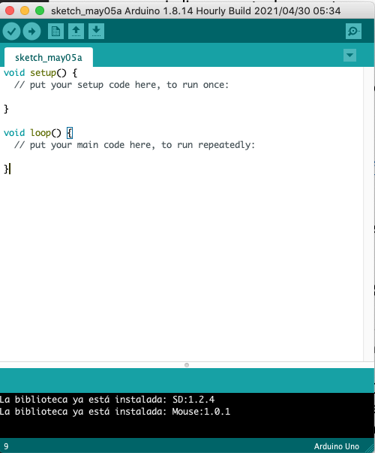
Figura 2. Pantalla de visualización de la programación.

El sensor BME680 (de Bosch) integra en un solo dispositivo (en 1 chip) sensores de presión atmosférica, temperatura, humedad relativa y calidad de aire (detecta gases VOC). Es de bajo consumo energético y se conecta a través del protocolo I2C (o bien SPI) a un microcontrolador. Puede calcular la altitud con una precisión de hasta 1 metro, por lo que es utilizado en drones. Es muy usado en proyectos IoT de medio ambiente.
El BME680 contiene un sensor MOX, el óxido de metal calentado cambia la resistencia en función de los compuestos orgánicos volátiles (VOC) en el aire, por lo que se puede utilizar para detectar gases y alcoholes como etanol, alcohol y monóxido de carbono y realizar mediciones de calidad del aire.
Gases VOC: los compuestos orgánicos volátiles, VOC (por sus siglas en inglés), son sustancias químicas que contienen carbono y se encuentran en todos los elementos vivos. Se convierten fácilmente en vapores o gases y junto con el carbono, contienen hidrógeno, oxígeno, flúor, cloro, bromo, azufre o nitrógeno.
Los VOC son liberados por la quema de combustibles, como gasolina, madera, carbón o gas natural. También son liberados por disolventes, pinturas y otros productos empleados y almacenados en la casa y el lugar de trabajo.
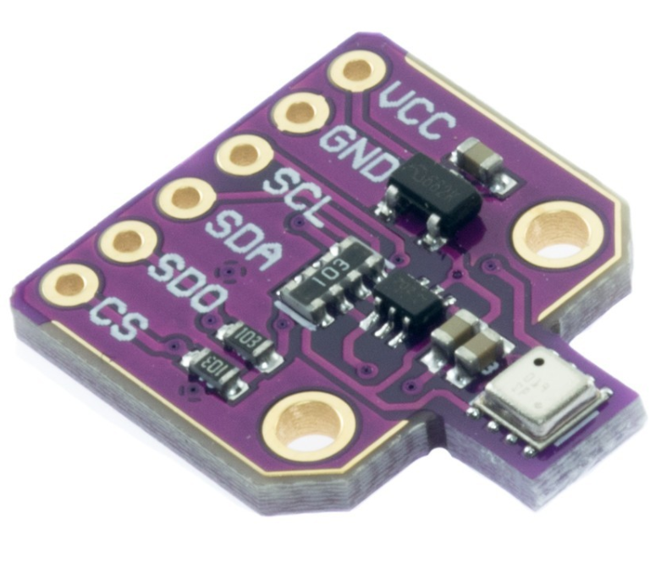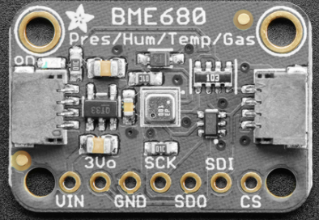

Figura 3. Dos versiones del sensor BME 680
Especificaciones:
- Voltaje de alimentación: 3.3-5 VDC
- Interfaz de comunicación: I2C o SPI (3.3V). I2C-Dirección: 0x76/0x77
- Rango de Presión: 300-1100 hPa. Resolución: 0.18 Pa. Precisión: +-0.12 hPa (aprox. +-1m).
- Rango de Temperatura: -40°C a 85°C. Resolución: 0.01°C. Precisión: +-1°C
- Rango de Humedad Relativa: 0-100% RH. Resolución: 0.008%. Precisión: +-3%
- Ultra-bajo consumo de energía
- Completamente calibrado
- Frecuencia de Muestreo: 157 Hz (máx.)
El sensor detecta gases y alcoholes como etanol, alcohol y monóxido de carbono, y realiza mediciones de la calidad del aire, pero no diferenciarlos gases o alcoholes medidos.
Para sensores ambientales generales, se recomienda calibrarlo. Para ello, ejecute el código durante 48 horas la primera vez que lo usa, para "grabarlo", y luego 30 minutos cada vez que el sensor esté en uso. Esto se debe a que los niveles de sensibilidad del sensor cambiarán al principio de cada uso.

El protocolo de comunicación I2C
I2C (Inter-Integrated Circuit) es un protocolo de comunicación síncrono, tiene la gran ventaja de usar solo 2 cables, uno para el reloj (SCL) y otro para el dato (SDA), además de V y GND.
Muchos sensores usan el protocolo I2C, pues permite conectar varios de ellos al mismo bus de datos. La simplicidad de uso de este protocolo (Arduino dispone de librerías para ellos), lo ha hecho popular. También es usado en la industria, para comunicar microcontroladores y sus periféricos en sistemas integrados (Embedded Systems) y para comunicar circuitos integrados entre si que normalmente residen en un mismo circuito impreso.
Conexiones

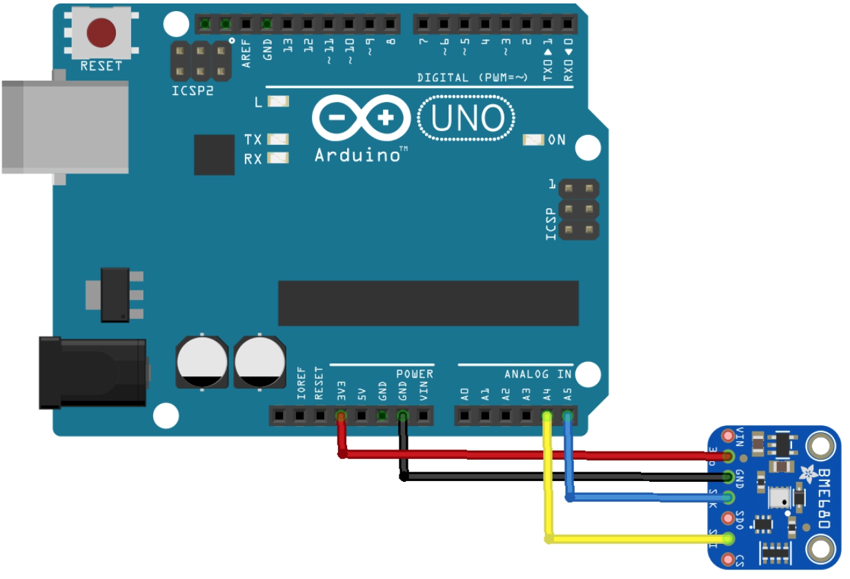
Figura 4. Conexión al Arduino del BME680

Código para Arduino y otros microcontroladores como el Adafruit Huzza (ESP8266).
/* PHK: Proyecto básico para medir parámetros del medio ambiente
*/

#include <Adafruit_Sensor.h>
#include <Adafruit_BME680.h>
Adafruit_BME680 bme;
#define SEALEVELPRESSURE_HPA (1013.25)

void setup() {
Serial.begin(9600);
Serial.println("\n\nProyecto ambiental basico\n-------------------------\n");

bool status;
status = bme.begin(0x77);
if (!status) { // buscamos al sensor BME680
Serial.println("No encuentro al sensor BME680 sensor, verificar conexiones");
while (1);
}
}
void loop() {

// lectura de valores del sensor

float temperatura = bme.temperature;
float humedad = bme.humidity;
float presion = bme.pressure / 100.0;
float gas = bme.gas_resistance;
float altura = bme.readAltitude(SEALEVELPRESSURE_HPA);

// desplegamos los valores leidos en el monitor de Arduino

Serial.print("Temperatura = "); Serial.print (temperatura); Serial.println(" ºC");
Serial.print("Humedad = "); Serial.print (humedad); Serial.println(" %");
Serial.print("Presion = "); Serial.print (presion); Serial.println(" hPa");
Serial.print("Altura = "); Serial.print (altura); Serial.println(" mts.");
Serial.print("Gases = "); Serial.print (gas); Serial.println(" ppm");
Serial.println();

delay (10000); // esperamos 10 segundo entre mediciones
}

